镇安县档案局

2018年部门综合预算公开说明

一、部门主要职责

镇安县档案局是县委的职能部门。主要职责是：贯彻执行党和国家有关档案工作的方针、政策、法律、法规;制定全县档案事业发展规划和档案工作规章制度，并组织实施；监督检查、指导全县档案工作，依法查出档案违法行为；组织开展档案宣传、档案法制教育和档案工作人员业务培训，推进档案工作科学化、规范化管理；收集和接收全县范围内有保存价值的各种载体档案、资料；对所保存的档案进行科学化、规范化整理和保管；推动档案信息化建设，搞好档案史料的编辑出版工作；集中统一管理党和国家需要长远保管的档案和史料，维护历史的真实面貌，为实现社会主义现代化建设和历史的长远需要服务。

二、2018年年度部门工作任务

1.加大档案业务培训教育力度。

2.强化档案业务指导服务。完成全县各立档单位2017年度档案资料的规范整理工作；加强标准化档案室建设，采取逐镇（办）整体推进的办法，完成村级档案室建设任务.

3.开展档案法规宣传和档案执法工作。

4.认真落实好《到期档案接收进馆十年规划》。完成8个部门或镇办的到期档案接收进馆，做好特色档案和专业档案的接收工作。

5.加大对名人档案、声像档案、荣誉档案，重大活动、重大事件、重要领导人活动以及实物档案资料的征集工作，进一步丰富和优化馆藏。

6.开展爱国主义教育。不断丰富爱国主义教育展厅，年内组织4次以上的规模性参观教育活动。

7.注重馆藏资料编研开发工作，力争年内完成一种资料的编撰工作。

8. 巩固市级文明单位标兵成果，向省级文明单位迈进。

9.积极主动做好脱贫攻坚驻村包扶工作，确保西口回族镇石景村2018年整村如期脱贫摘帽。

10.加强档案干部队伍建设，努力打造一支廉洁务实高效的工作团队。

三、部门预算单位构成

县档案局预算管理机构是县级。档案局属于全额拨款单位，无下属二级单位。单位执行行政单位会计制度。

四、部门人员情况说明

截止2017年底，镇安县档案局人员编制14人，其中行政编制2人、事业编制12人；实有人员16人，其中行政2人，事业12人，工勤岗位2人。单位管理的离退休人员7人，遗属1人。

表一：人员编制数

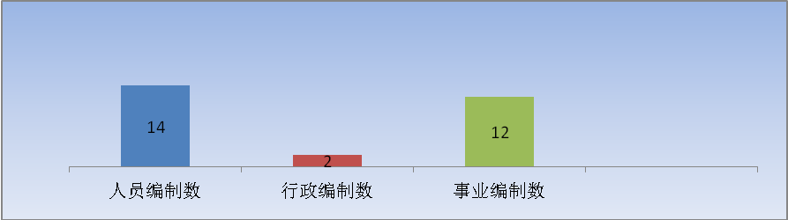表二：实有人员情况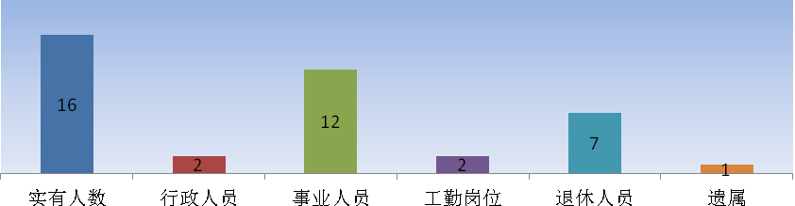

五、部门国有资产占有使用及资产购置情况说明

截至2017年9月30日，本部门无公用车辆，无单价20万元以上的设备。2018年部门预算未安排购置车辆；未安排购置单价20万元以上的设备。

六、部门预算绩效目标说明

2018年本部门将逐步推进绩效目标管理工作全覆盖，无政府性基金预算。

七、2018年部门预算收支说明

（一）收支预算总体情况。

1.收支预算总体情况：2018年,县档案局收入预算为150.62万元，总体与2017年同比下降3.7%。2018年支出预算为150.62万元，包括人员经费和公用经费支出116.62万元，占支出总数的77.43%；专项经费支出34万元，占支出总数的22.57%。

2.收支预算变动原因：一是因为2017年7月开始将退休人员工资转入养老经办中心统一管理发放，导致预算收支变动；二是在编制2017年年初预算时，单位因工作需要新增人员的预算并未计算在内，因此导致预算收支情况变动。

（二）财政拨款收支情况。

2018年财政收支为一般公共预算拨款。2018年县档案局收入预算为150.62万元，总体与2017年同比下降3.7%。2018年支出预算为150.62万元，同比下降3.7%。一是因为2017年7月开始将退休人员工资转入养老经办中心统一管理发放，导致预算收支变动；二是在编制2017年年初预算时，单位因工作需要新增人员的预算并未计算在内，因此导致预算收支情况变动。

（三）一般公共预算拨款支出明细情况。

1. 一般公共预算当年拨款规模变化情况。

2018年,县档案局支出150.62万元。总体与2017年同比下降3.7%。部门预算支出包括基本支出116.62万元，项目支出34.00万元。基本支出包括工资福利支出87.02万元，商品和服务支出5.6万元，对个人和家庭补助支出4.84万元,养老保险19.16万元。其中工资福利支出111.02万元，较去年同比下降5.4%，主要因为2017年7月开始退休人员工资转入县养老经办中心统一管理发放，导致支出减少；公用经费5.6万元，较去年增加4000元，主要原因为因单位工作需要，新调入工作人员1名。

2、支出按功能科目分类的明细情况。

2018年，镇安县档案局一般公共预算拨款支出按功能科目分类如下：档案事务150.62万元。其中行政运行116.62万元，档案馆26万元，其他档案事务8万元。其中人员经费111.02，较去年同比下降5.4%，主要因为2017年7月开始退休人员工资转入县养老经办中心统一管理发放，导致人员经费减少；公用经费5.6万元，较去年增加4000元，主要原因为因单位工作需要，新调入工作人员1名。

预算支出明细按功能科目分类如下表：单位：(万元)

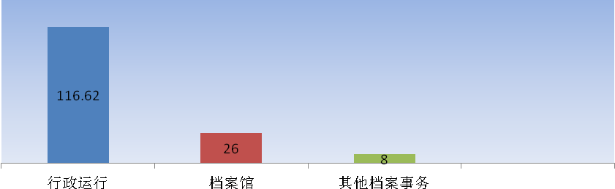

3、支出按经济科目分类的明细情况。

2018年镇安县档案局一般公共预算拨款支出按经济科目分类如下：工资福利支出111.02万元，其中基本工资、津补贴87.02万元，同比2017年下降5.4%，主要因为2017年7月开始退休人员工资转入县养老经办中心统一管理发放，导致人员经费减少，机关事业单位基本养老保险缴费（含职业年金）19.16万元。商品服务支出39.6万元，同比2017年增加4000元，主要原因为因单位工作需要，新调入工作人员1名。其中办公费37.8万元，培训费0.55万元，会议费0.5万元，公务接待费0.45万元，业务委托费0.3万元。对个人和家庭的补助支出4.84万元，其中生活补助0.42万元，其他对个人和家庭的补助4.42万元。

预算支出明细按经济科目分类如下表：

表一：工资福利支出：单位（万元）

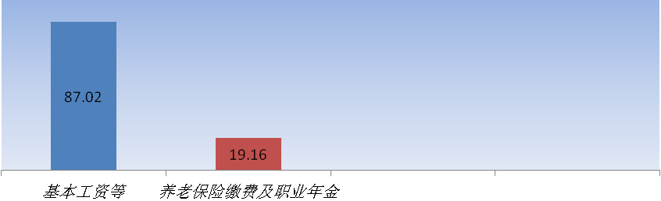表二：商品服务支出：单位（万元）

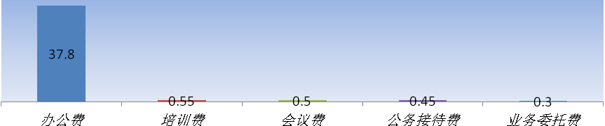

第三：对个人和家庭的补助支出：单位(万元)

（四）政府性基金预算支出情况。

本部门无政府性基金预算收支，并已公开空表

（五）国有资本经营预算拨款收支情况。

本部门无国有资本经营预算拨款收支。

（六）“三公”经费等预算情况。

2018年一般公共预算拨款安排我单位“三公”经费为0.45万元，较去年减少0.05万元。其中因公出国（境）费用0万元。因我单位不涉及跨境业务，故2017年-2018年因公出国（境）费用均为0万元 。公务用车购置及运行维护费为0万元，因2016年7月车改后，我单位原有公车上交县公务用车改革领导小组，单位无公务用车，因此2017年-2018年公务用车购置及运行维护费用均为0万元。公务招待费用为0.45万元，比2017年下降500元，主要是我单位严格执行预算，提倡节俭，厉行节约取得实效。会议费与培训费分别为0.5万元、0.55万元，同比2017年持平，主要是因单位严格执行预算把关，加强支出管理，厉行节约。

（七）机关运行经费安排情况。

县档案局2018年度预算机关运行经费预算5.6万元，其中：办公费3.8万元，会议费0.5万元，培训费0.55万元，业务委托费0.3万元，公务接待费0.45万元。

（八）政府采购情况。

本部门2018年无政府采购预算，并已公开空表。

八、专业名词解释

机关运行经费：为保障行政单位（包括参照公务员法管理的事业单位）运行用于购买货物和服务的各项公用经费，包括办公及印刷费、邮电费、差旅费、会议费、福利费、日常维修费、专用材料及办公用房水电费、办公用房取暖费、办公用房物业管理费、公务用车运行维护费以及其他费用。

镇安县档案局

2018年3月16日